Предмет: английский язык

Класс: 7

Занятие по внеурочной деятельности

Тема: Modal Verbs

Цель мероприятия:
актуализация знаний по теме «Modal Verbs».
Планируемые результаты
Личностные:
- формирование положительного отношения к учению, к познавательной деятельности;
- формирование желания осваивать новые виды деятельности.

Регулятивные:
- развитие умения определять и формулировать тему и цель на уроке;
- развитие умения контролировать и выполнять действия по заданному образцу;
- развитие умения составлять план и определять последовательность промежуточных целей и действий с учетом конечного результата;
- развитие умения реалистично оценивать свои образовательные достижения.

Коммуникативные:
развитие умения планировать учебное сотрудничество с учителем и одноклассниками;
- развитие умения выражать свои мысли в соответствии с задачами и условиями коммуникации;
- развитие умения владения формами речи.

Познавательные:
- развитие умения осознавать учебную задачу;
- развитие умения находить и выделять необходимую информацию;
- развитие умения применять методы информационного поиска, в том числе с помощью компьютерных средств;
- развитие умения строить логическое высказывание.

Оснащение и оборудование:

Планшеты для индивидуальной работы, интерактивная доска Smart Board

Ход мероприятия
Организационный момент
Приветствие
- Good morning everybody. How are you?
Введение в сюжет
- Look at the window. The day is nice. The weather is sunny. It means spring has come.
Spring always brings us songs and flowers and at the same time it brings us much work.
Today we have to work in our unusual Gram-Garden and plant some Gram-Flowers.

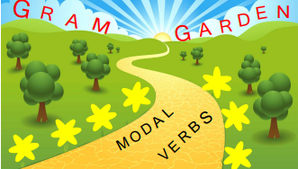
Определение темы
- Let’s start our work with music. Watch a video please and guess what of Gram - Flowers we are going to plant. (видеоролик - интерактивная доска)
https://yandex.ru/video/preview/908472855370120998
Good gardeners start their work with plant selection.

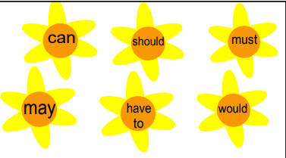
Определение цели
- To have good results in the garden you should
- revise and learn some theory;
- practrise material;
- check your knowledge.
Основной этап

Повторение общих сведений по теме (видеоролик - интерактивная доска)
https://yandex.ru/video/preview/986099092119174886

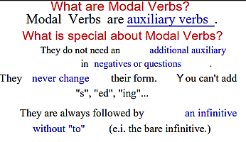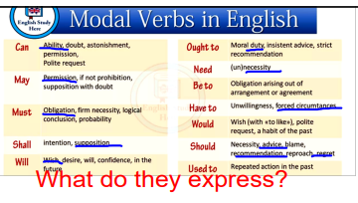

- Let’s watch one more video about modal verbs to revise or learn some special facts about them. (видеоролик - интерактивная доска)
https://yandex.ru/video/preview/3532569467676542477

Изучение материала
- Now it’s just the time to start learning verbs in details.
(выбирают глагол и работают в парах – планшеты)
https://dictionary.cambridge.org/grammar/british-grammar/can

Отработка материала
- Let’s do some exercises to practice theory.
(работа в парах – планшеты)

Контроль изученного материала
- Now you have to do a short test to check your knowledge.
(работа в парах – планшеты)

Modal Verbs are | a type of auxiliary verbs.
Modal Verbs are used to | express modal meanings.
Modal Verbs express | advice, ability, possibility, permission or obligation, polite request, necessity.
Modal verbs are followed by | an infinitive but without the word “to”.
Modal Verbs can not stand | alone in a sentence.
Modal Verbs don't change | their forms.
Modal Verbs don't have | endings "s", "ed", "ing".
Modal Verbs in Affirmative Sentences | Subject + Modal Verb + Verb (base form of the infinitive)
Modal Verbs in Negative Sentences | Subject + Modal Verb + not + Verb (base form of the infinitive)
Modal Verbs in Questions | Modal Verb + Subject + Verb (base form of the infinitive)

Подведение итогов
Our work theory is coming to the end. It’s just the time to summarize the results. Let’s return to our garden and see if we can plant the flowers. Come and prove that you have coped with the task.
(пара вкратце рассказывает об изученном глаголе, и перемещает цветок в сад)

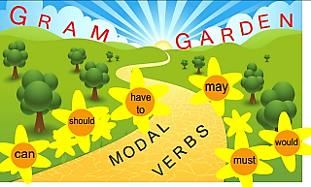

- In the end of our meeting I’d like to present some Gram-Flowers with tips and wishes to our guests.
- Please say some kind words.
(дарят цветы с пожеланиями)
Прощание
- Thanks for all. Good bye.

